Лабораторная работа № 5

Безопасность DNS

Цель работы
Изучить основные принципы работы системы доменных имен DNS, получить представление об основных угрозах безопасности DNS, изучить основы настройки серверов DNS на примере BIND.

Задачи
- Настроить лабораторный стенд согласно сетевой схеме. Для настройки лабораторного стенда можно использовать среду GNS3 либо ПО для работы с виртуальными машинами.
- На сервере SRV1 настроить зону lab.test. С помощью утилит dig/nslookup проверить работоспособность зоны.
- На сервере SRV1 настроить делегирование поддомена my.lab.test на сервер SRV2. На сервере SRV2 настроить зону my.lab.test, проверить ее работоспособность с клиентского устройства.
- Для дочерней зоны my.lab.test настроить механизм DNSSEC для обеспечения защиты от атак типа DNS-spoofing. Убедиться в корректности разрешения имен и проверки цифровой подписи DNS-запросов.

Сетевая схема

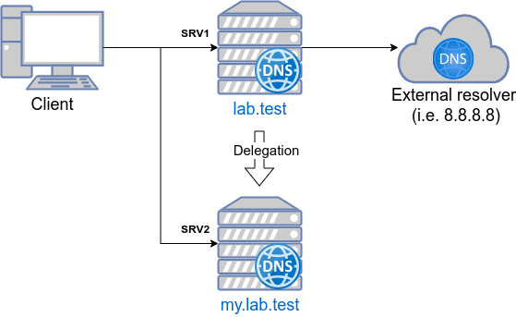

Содержание работы
- Настроить лабораторный стенд. В качестве серверов SRV1 и SRV2 могут быть использованы виртуальные машины под управлением ОС Linux с установленной на них службой BIND. VM SRV1 имеет 2 интерфейса: Host-only network и NAT/Bridge (для перенаправления на внешний резолвер всех запросов, не относящихся к домену lab.test)
  - Установка BIND
sudo apt-get install bind9 bind9utils bind9-doc
Для включения в BIND режима IPv4 необходимо в файле /etc/default/bind9 добавить опцию -4
OPTIONS="-u bind -4"
и перезапустить сервис.
  - Настройка BIND
Основные настройки сервиса прописываются в файле /etc/bind/named.conf.options
Здесь добавляем список клиентов, для которых разрешены рекурсивные запросы:
acl "trusted" {
192.168.56.101; # srv1 - можно также прописать localhost
192.168.56.102; # srv2
192.168.56.1; # client
};
Редактируем блок настроек:
options {
directory "/var/cache/bind";

recursion yes; # разрешаем рекурсивные запросы
allow-recursion { trusted; }; # разрешаем рекурсивные запросы только от доверенных клиентов
listen-on { 192.168.56.101; }; # приватный адрес SRV1, на котором будет работать сервис DNS
allow-transfer { none; }; # запрет переноса зоны

forwarders {
8.8.8.8;
8.8.4.4;
}; # перенаправление запросов, неизвестных серверу на Google DNS
. . .
};

- В качестве клиента можно использовать машину хоста либо виртуальную машину в той же сети Host-only. Для тестирования на клиентской машине должны быть установлены утилиты dig либо nslookup.
- Настраиваем зону lab.test на SRV1.
В файле /etc/bind/named.conf.local прописываем:
zone "lab.test" {
type master;
file "/etc/bind/zones/db.lab.test"; # путь к файлу зоны
};

Пример файла зоны /etc/bind/zones/db.lab.test (не забываем увеличивать на 1 значение Serial при внесении любого изменения в файл зоны до перезапуска сервиса named!):
$TTL 604800
@ IN SOA srv1.lab.test. admin.lab.test. (
3 ; Serial
604800 ; Refresh
86400 ; Retry
2419200 ; Expire
604800 ) ; Negative Cache TTL
;
; name servers - NS records
IN NS srv1.lab.test.

; hosts - A records
srv1.lab.test. IN A 192.168.56.101
srv2.lab.test. IN A 192.168.56.102

- Аналогично зоне lab.test создаем зону my.lab.test, при этом в качестве сервера имен, ответственного за данную зону указываем сервер SRV2
; name servers - NS records
IN NS srv2.lab.test.

- Настраиваем DNSSEC для зоны my.lab.test
В каталоге /etc/bind/keys генерируем мастер-ключ (Key-Signing Key, KSK):
dnssec-keygen -f KSK -a RSASHA1 -b 2048 -n ZONE my.lab.test
где RSASHA1 - используемые алгоритмы шифрования/хэширования,
2048 - длина ключа.
Генерируем ключ зоны (Zone-Signing Key, ZSK)
dnssec-keygen -a RSASHA1 -b 2048 -n ZONE my.lab.test
Копируем содержимое ключей в файл зоны:
cat Kmy.lab.test.*key >> /etc/bind/zones/db.my.lab.test
Подписываем зону:
dnssec-signzone -o my.lab.test -e +3mo -N INCREMENT -K /etc/bind/keys db.my.lab.test
В данном примере время действия RRSIG ограничено 3 месяцами.
После успешного подписания зоны в каталоге хранения зон появляется новый файл db.my.lab.test.signed
Включаем DNSSEC в /etc/bind/named.conf.local
options {
...
dnssec-enable yes;
dnssec-validation yes;
dnssec-lookaside auto;
}
В настройке зоны my.lab.test меняем путь к файлу и перезапускаем BIND:
zone "my.lab.test" {
type master;
file "/etc/bind/zones/db.my.lab.test.signed"; # путь к файлу зоны
};
Проверяем корректность отдачи RRSIG:
dig my.lab.test +dnssec

Помимо файла db.my.lab.test.signed, который содержит подписанную зону, команда dnssec-signzone генерирует еще один файл dsset-my.test.lab. Этот файл содержит набор DS записей, которые должны быть прописаны в настройках родительской зоны lab.test на сервере SRV1

Требования к отчету
В отчете необходимо привести:
- Схему лабораторного стенда с указанием IP-адресов
- Конфигурацию файлов зоны lab.test и my.lab.test
- Результаты тестирования настроек зоны (вывод команды dig)
- Выводы

